Хасиев А.Л.

Задание 1

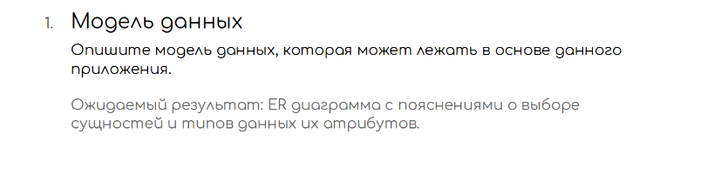

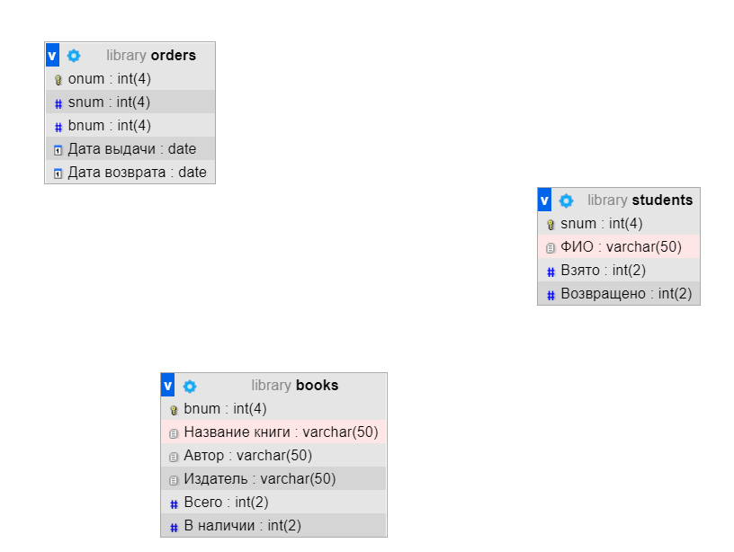

**Создал базу данных «Library», в ней в свою очередь создал три таблицы – «Students», «Books», «Orders».**

В таблице “Students” находятся столбцы - с первичным ключем (int(4)), ФИО студента(varchar(50)) и количеством взятых и возвращенных книг(int(2), int(2)).

В таблице “Books” находятся столбцы – с первичным ключем(int(4)), названием книги(varchar(50))), фамилией автора(varchar(50)), названием издателя(varchar(50)), общим количеством книг(int(2)), и количеством книг в наличии(int(2)).

В таблице “Orders” находятся столбцы – с первичным ключем(int(4)), указатель на первичны ключ таблицы “Students”(int(4)), указатель на первичны ключ таблицы “Books”(int(4)), датой выдачи книги(date), датой возврата книги(date).

**При выдаче книги студенту будет происходить следующее:**

В таблице “Orders” установится первичный ключ, установится указатель на студента, установится указатель на книгу, зафиксируется дата выдачи книги, столбец с датой возврата пока остается пустым.

В таблице “Students” установится первичный ключ, запишется имя ФИО студента, счетчик взятия книги увеличится на необходимое количество, столбец с количеством возвращенных книг пока не изменяется.

В таблице “Books” установится первичный ключ, запишутся необходимые данные о книге, уменьшится счетчик количества данных книги в наличии.

**При возврате книги студентом будет происходить следующее:**

В таблице “Orders” в необходимой строке зафиксируется дата возврата книги.

В таблице “Books” в необходимой строке счетчик количества данных книг в наличии изменится на необходимое число.

В таблице “Students” в необходимой строке изменится счетчик возвращенных книг на необходимое количество.

Задание 2

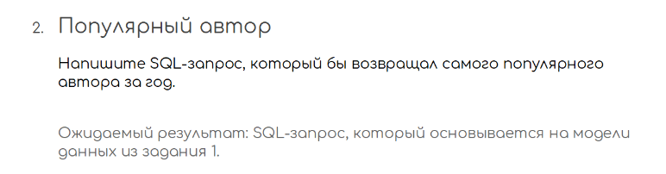

SELECT `Автор` FROM books

JOIN orders ON books.bnum = orders.bnum

WHERE `Дата выдачи` BETWEEN '1999-12-30' AND '1999-12-31'

GROUP BY `Автор`

ORDER BY count(*) desc LIMIT 1

Задание 3

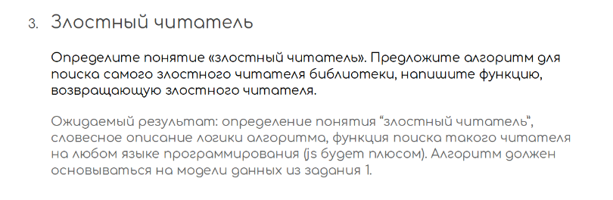

Насколько я понял «Злостный читатель» это тот кто редко возвращает книги. Соответственно чтобы найти самого злостного читателя нужно определить у какого студента разница между взятыми и возвращенными книгами максимальна.

Алгоритм будет следующим:

Выбираем все ФИО студентов и рядом считаем разницу между количеством взятых и возвращенных книг. Далее вызываем их в порядке убывания и выбираем самую первую строку. Там будет находится искомый студент.

Select фио, (взято-возвращено) as diff from students  
Order by diff desc  
Limit 1